گزارش: بررسی فیلم و ژانر

# وحید رمضانی

# سوال پژوهشی:

1. تولید فیلم در سال های مختلف
   1. چه توزیعی دارد؟
   2. همچنین بر اساس ژانر
2. کدام(ها) ژانرهای فیلم
   1. بیشتر از بقیه تولید میشوند؟
   2. کدام(ها) پرطرفدارترین است؟
3. آیا توزیع امتیاز فیلم‌ها در سال‌های مختلف نظم خاصی دارد؟
4. برای یک فیلم پرامتیاز، نظر تماشاگران چگونه تغییر کرده است؟
5. بیشترین امتیاز - از نظر تماشاگران – از میان فیلم‌های ساخته شده را کدام فیلم‌ها دارند؟

# متغیرها

متغیر پیوسته: امتیاز برای فیلم یا ژانر

متغیر پیوسته: زمان برای امتیاز(رای) تماشاگران

متغیر گسسته چند رده ای: سال‌ها، از 1997 تا 2015

# منبع آمار

Movielens.org

# نرم افزار مورد استفاده

MS Office (2016) Excel

# تفسیر

برای دست یافتن به پاسخ‌ها، به تناسب سوال، از نمودارهای مختلفی استفاده شد: میله‌ای(bar)، جعبه‌ای(box)، پراکنش(scatter)، حبابی(bubble)، سطح(area)، دایره‌ای(pie) و خطی(line)

**توضیح 1:** یک فیلم میتواند چند ژانر داشته باشد. به عبارت دیگر فیلم‌ها بر اساس ژانر افراز نشده اند، بلکه برچسب خورده‌اند.

**توضیح2:** آمار سال 2015 کامل نیست، بنابراین روی آن بحث نمیکنیم؛ آمار مربوط به 1997 تا 2014 است.

به ترتیب به تفسیر و پاسخ دادن به سوالات مطرح شده میپردازیم:

## تفسیر سالانه تولید فیلم‌ها (سوال 1a)

### 

Figure 1 توزیع سالانه تولید فیلم

**پاسخ 1a:** طبق نمودار1، مشاهده میشود که طی سال‌های متوالی از 1997 تا 2015، تولید فیلم نوسان‌هایی داشته است. بیشترین تعداد فیلم در سال 2006 (259) با یک صعود از سال قبلش و با رتبه دوم در سال 2010 (255) بوده است؛ لذا در سال‌های 2006تا2010 اوج ساخت فیلم را شاهدیم.

با این همه، توزیع منظم نیست؛ قدری شبیه توزیع heavy-tailed است.

پس از سال 2010، سقوط ناگهانی‌ای در تعداد فیلم وجود دارد!

## تفسیر سالانه تولید فیلم به تفکیک ژانر (سوال 1b)

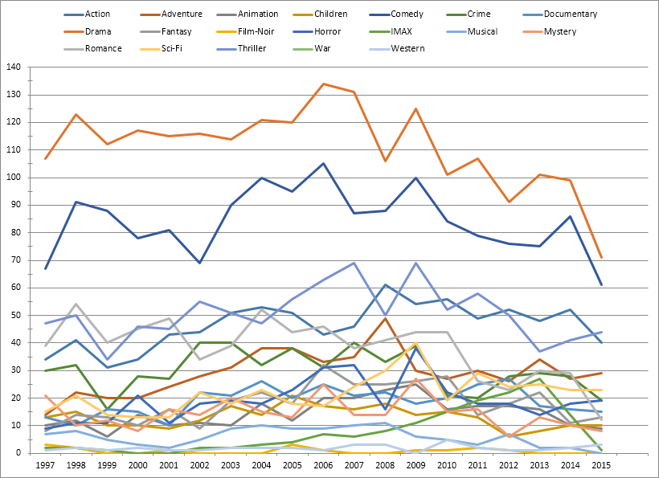

Figure 2 توزیع سالانه فیلم به تفکیک ژانر

**پاسخ (اجمالی) 1b:** بیشترین تولید مربوط به Drama و Comedy و کمترین تولید مربوط به Film-Noir و Western است:

|  |  |  |  |  |  |  |  |
| --- | --- | --- | --- | --- | --- | --- | --- |
| **Genre** | **Total** | **Mean** | **SD** | **cv** | **Median** | **min** | **Max** |
| Drama | 2111 | 111.10 | 14.79 | 0.13 | 114 | 71 | 134 |
| Comedy | 1600 | 84.21 | 11.69 | 0.14 | 86 | 61 | 105 |
| Film-Noir | 15 | 0.79 | 1.03 | 1.3 | **0** | 0 | 3 |
| Western | 35 | 1.84 | 1.12 | 0.61 | 2 | 0 | 5 |

**پیوند**: جدول کامل نمودار2 در فایل tools.xlsx: “Genre Movie Count Table”

**توضیح:** بررسی بیشتر برای ژانرهای پرتیراژ در پاسخ به سوال 2a صورت میگیرد

**بر اساس تیراژ**

|  |  |  |  |  |  |
| --- | --- | --- | --- | --- | --- |
| **رشد**  IMAX | **ثبات**  Animation  Children  Documentary  Film-Noir  Horror  Musical  Western | **نزول کم**  Sci-Fi  Mystery  War | **نزول بیشتر**  Romance  Action  Crime | **نزول چشمگیر**  Drama  Comedy  Thriller  البته با این وجود هر 3ژانر پرطرفدارترین‌ها هستند | **افت و خیز**  Adventure  Fantasy |

برای وضوح بیشتر، همچنین برای بررسی موشکافانه‌تر مسئله، 4 ژانر با بیشترین تولید را انتخاب میکنیم: Drama ، Comedy، Thriller و Action

چولگی این 4ژانر بر اساس جدول:

|  |  |
| --- | --- |
| Comedy: -0.16 | Drama: -0.97 |
| Action: -0.35 | Thriller: 0.42 |

دو ژانر Comedy و Action دارای چولگی کمی هستند

توزیع این 4ژانر مطابق نمودار 3 است:

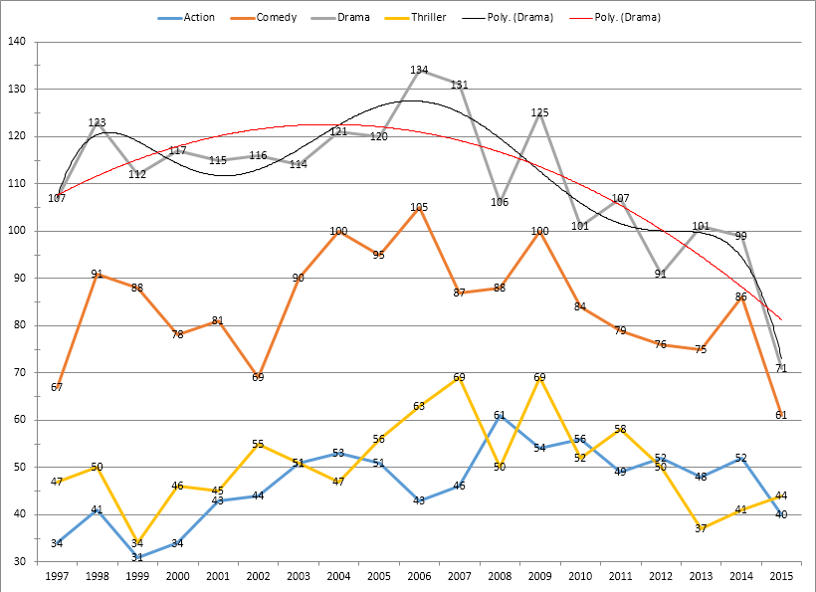

Figure 3

با توجه به نمودار3 و خطوط چندجمله‌ای(polynomial) درجه **دوم** و ششم ، میتوان نتیجه گرفت که در سال‌های اخیر، تولید ژانرهای پرتیراژ هم روند نزولی دارد! البته برای ژانر سوم و چهارم (به ترتیب Thriller و Action) ، این شیب ملایم تر است، و حتی شاید در آینده رشد داشته باشد.

## بیشترین تولید به تفکیک ژانر (سوال 2a)

**پاسخ 2a:** نتیجه دیگری که با دقت در نمودار3 عاید میشود این است که تولید ژانر اول(Drama) **همیشه** بیشتر از ژانر دوم(Comedy) بوده و تولید این دو با **فاصله** **قابل ملاحظه‌ای** از دو ژانر سوم و چهارم بیشتر بوده است.

Drama > Comedy >> Thriller ~ Action

## پرطرفدارترین ژانرها (سوال 2b)

برای این منظور، رای هر تماشاگر را برای یک یک فیلم‌هایی که دیده بود را جمع کردیم، و آن فیلم‌ها را ژانر بندی نمودیم. از روی داده‌ها جدول “Genre Vote Count Table” را ساختیم که نشانگر تعداد رای‌های برای هر ژانر ، به تفکیک سال، میانه، میانگین ، انحراف معیار و ضریب تغییرات آنها است.

**بررسی همگی بر اساس مخاطب(رای)**

|  |  |  |  |  |
| --- | --- | --- | --- | --- |
| **رشد**  IMAX  Action  Adventure  Fantasy | **ثبات** | **نزول کم**  Musical | **نزول شدید**  Romance  War | **افت و خیز**  Film-Noir  Comedy  Crime  Fantasy  Horror  Drama  Thriller  Western |

مورد قابل توجه! ژانر Film-Noir تنها در 3 سال طرفدار داشته: 1997، 1998 و 2005 و دست آخر در سال 2011 علاقه کمی به این ژانر وجود داشته.

**پاسخ 2b:** با دقت در میانه و میانگین(و انحراف معیار) تعداد رای‌ها برای هر ژانر، به ترتیب پرطرفدارترین ژانرها: Drama ، Comedy، Action و Thriller اند!

این 4ژانر همان دقیقا همان 4ژانر پرتیراژند! و دقیقا با همان رتبه؛ دوباره

Drama >> Comedy > Action ~ Thriller

نتیجه نمودار4 است:

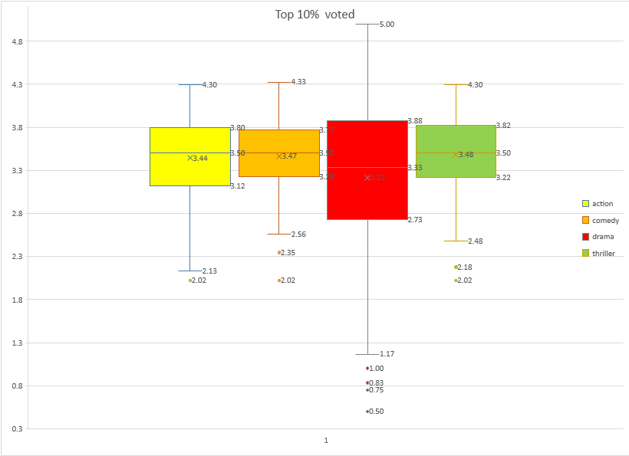

Figure 4 پرطرفدارترین ژانرها در پرطرفدارترین 10درصد کل فیلم‌ها؛ x نمایانگر میانگین است.

نتیجه‌های نمودار4 (امتیاز 4ژانر پرطرفدار)

* ‌بااینکه Drama بیشترین تعداد طرفدار را دارد، در امتیاز هم میانگین و هم میانه، از 3ژانر دیگر کمتر است!
* امتیاز Comedy از 3مورد دیگر قابل اعتمادتر است (Range و IQR کمتر). در مقابل Drama
* 3ژانر Action، Comedy و Thriller دارای میانه یکسان(3.50) و میانگین(3.48 تا 3.44) بسیار نزدیک هستند
  + هر 3 دارای امتیازهای نسبتا یکسان‌اند
  + Action و Comedy دارای min بسیار نزدیک به هم اند.

برای خلاصه، امتیازها بدین صورت‌اند:

Action ~= Comedy ~>= Thriller > Drama

برای بررسی بیشتر این 4ژانر امتیاز انها را در سال‌های مختلف در نمودارهای زیر مشاهده کنید:

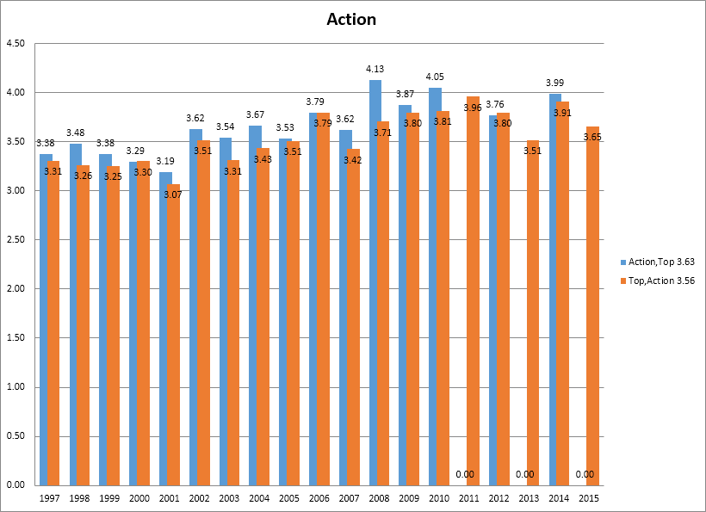

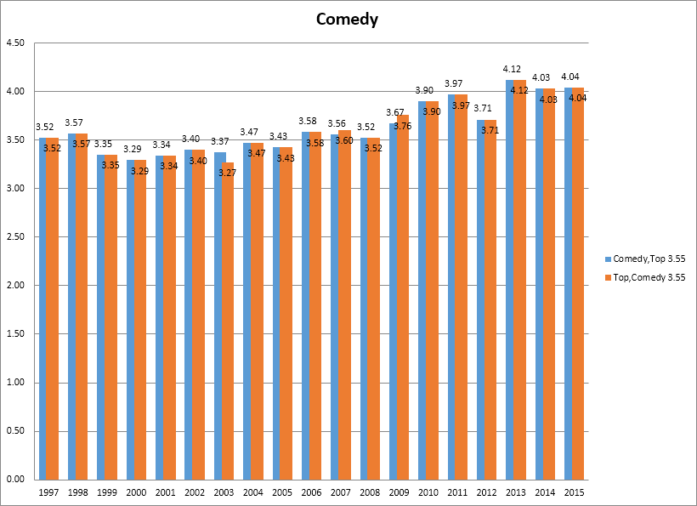

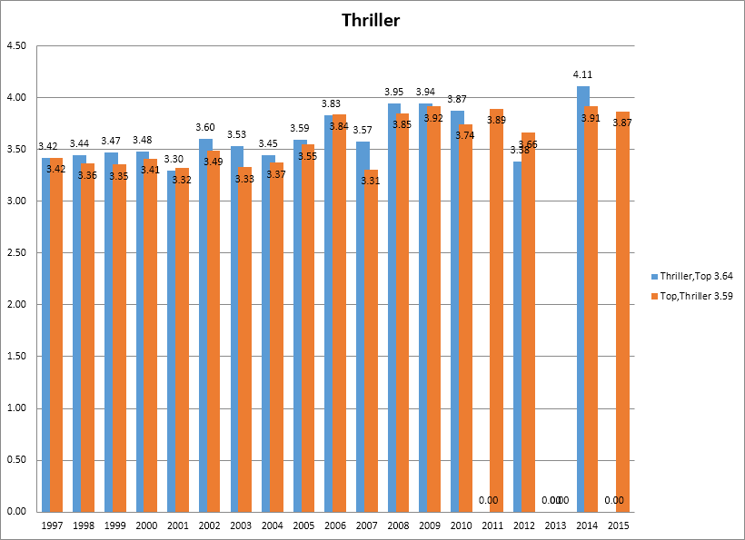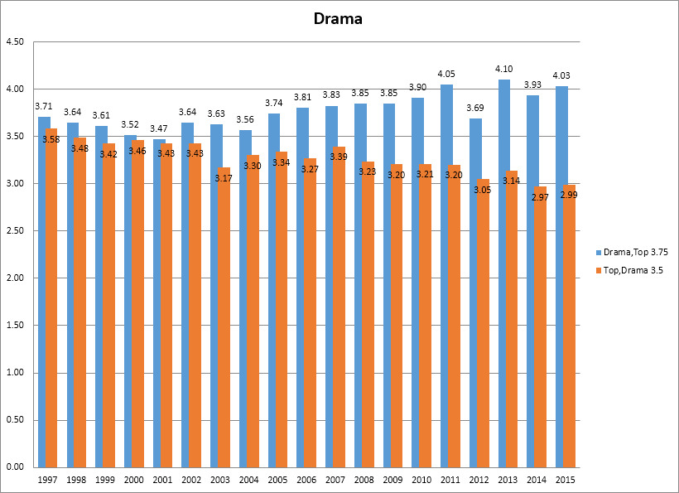

مشاهده میکنیم که نتایج حاصل از نمودار جعبه‌ای با رنگ نارنجی هر4 نمودار میله‌ای فوق مطابقت دارد؛ به عنوان نمونه:

* مشاهده میکنیم که در Drama، بین فیلم‌های برتر، امتیاز ژانر به صورت نزولی است و بازه آن بیشتر از 3ژانر دیگر است.
* دو ژانر Action و Comedy شباهت زیادی به هم دارند

## توزیع امتیاز فیلم(کلی) در سال های مختلف (سوال 3)

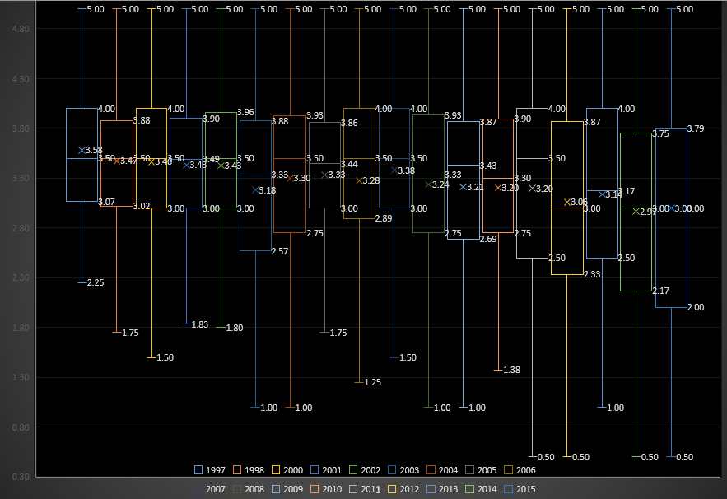

Figure امتیاز فیلم‌ها طی سال‌ها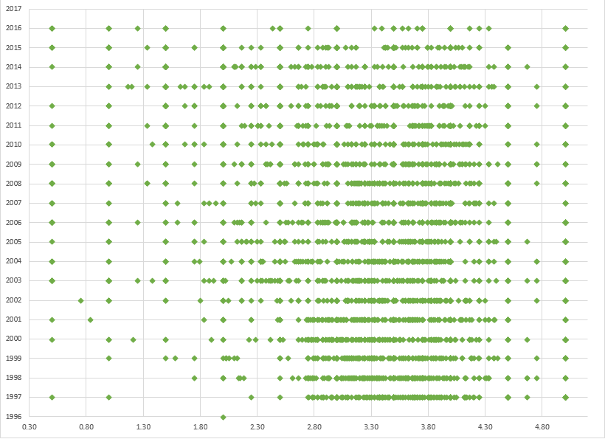

Figure پراکنش امتیازها طی سال‌ها

با دقت در 2 نمودار 5 و 6 مشاهده میکنیم که در 5 سال اخبر، پراکندگی امتیازها زیاد است ولی به طور کلی، امتیاز حول 3.50 است.

در سال‌های اولیه، توزیع امتیازها تجمع بسیار دارد و میتوان به جرات اظهار کرد که طی سالهای 1997 تا 2001، قریب به اتفاق امتیازها از 2.78 تا 4.2 هستند؛ مطابق نمودار جعبه‌ای(نمودار5)، IQR طی این 5سال، حدودا از 3.0 تا 3.95 است. حتی با توجه به وسط بودن در IQR و تطابق میانه و میانگین، میتوان گفت در این 5سال، توزیع امتیازها نرمال بوده است.

از سال 2002 تا 2010، میانگین کمتر از میانه است (چوله به چپ) و اکثرا داده‌ها در بازه وسیعی هستند(IQR نسبتا بزرگ). میانه حدود 3.4 و میانگین حدود 3.25 است؛ بنابراین اغلب فیلم ها دارای امتیازی بیشتر از 3.4 اند ولی شدت کم بودن امتیاز فیلم‌های زیر 3.4 بیشتر است. به عبارت دیگر، برای یک فیلم که به صورت اتفاقی انتخاب شده، ه تقریب خوبی، اگر فیلم خوبی باشد، بالای 3.4 است، ولی اگر فیلم بدی باشد، امتیاز آن حتی شاید کمتر از 2 باشد!

البته بین این سال‌ها، سال 2005، (به دلیل کوچک بودن IQR) دارای فیلم‌های یکدست‌تری است؛ این مشاهده در نمودار6(پراکنش) هم دیده میشود. یعنی نقاط به هم نزدیک اند و حول بازه خاصی هستند. (3.00 تا 3.85)

طبق نمودار جعبه‌ای در 4سال اخیر امتیازها افت بارزی دارند؛ میانه و میانگین در طی 2012 تا 2015 حدود 3.05 اند، که نشان دهنده افت کیفیت فیلم هاست. با این حال در سال 2011، نصف فیلم‌ها(میانه) امتیازی بیشتر از 3.5 داشته اند، که قابل قبول است. البته در این سال، امتیازهای گوناگون(کم و زیاد) بسیاری حتی بیشتر از هر سالی وجود داشته (IQR وسیع)

## بررسی نظرات برای فیلم the Matrix(1999) (سوال 4)

## 

Figure نمودار جعبه‌ای برای آرای چند فیلم

آرا تماشاگران را برای the Matrix (1999) بررسی میکنیم

|  |  |
| --- | --- |
| count | 259 |
| sum | 1083.50 |
| min | 1 |
| max | 5 |
| mean | 4.18 |
| median | 4.50 |
| SD | 0.90 |
| cv | 0.22 |
| skew | -1.28 |
| mean - median | -0.32 |

Figure آماره‌های Matrix1999

طبق جدول8، آرا چوله به چپ(کمتر)، دارای میانگین 4.18 (انحراف معیار 0.90)، میانه 4.50 و حداقل 1 هستند.

با توجه به نمودار7 (جعبه‌ای)، نصف امتیاز‌ها در بازه IQR: 4.00 to 5.00 هستند، و نصف کل امتیازها از 4.5 بیشترند. با این حال چون شدت کم بودن امتیاز های زیر 4.00 زیاد است(به هر دلیلی!) میانگین 4.18 است. این مشاهدات توسط نمودار12(دایره‌ای) تایید میشوند.

طبق نمودار11(حبابی مطلق)، بیشترین تعداد رای در به ترتیب در 2سال 2015 و 2000 بوده است.

همچنین این نمودار(11) نشانگر افت و خیز نظر تماشاگران درباره این فیلم است.

برای the Matrix (1999) این آمار خشنود کننده است؛ این فیلم یکی از پرطرفدارترین فیلم‌هاست(لیست شده در پاسخ سوال 5)

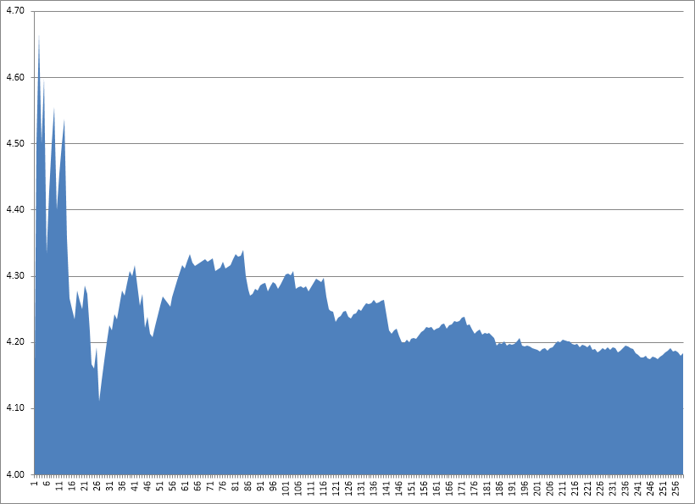

Figure میانگین آرا به صورت تجمعی، بعد از هر رای برای Matrix1999

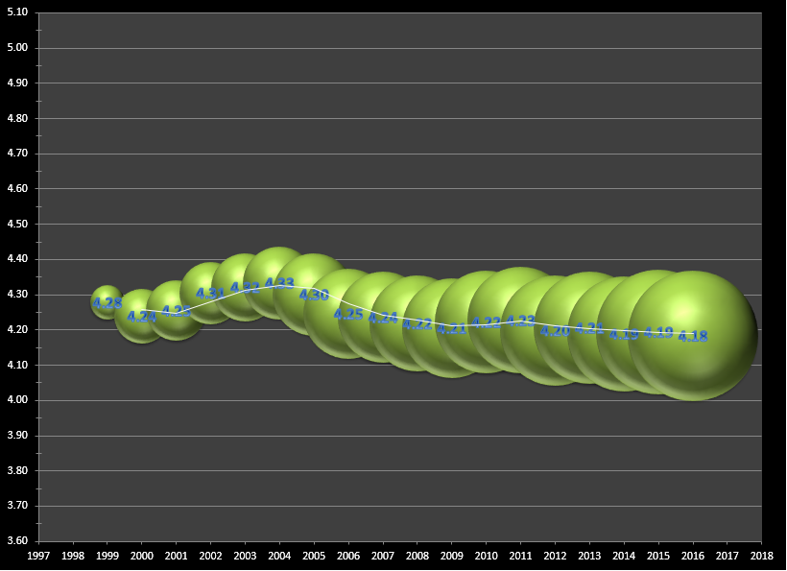

Figure میانگین آرا به صورت تجمعی برای Matrix1999؛ قطر دایره‌ها متناسب با تعداد آرا است

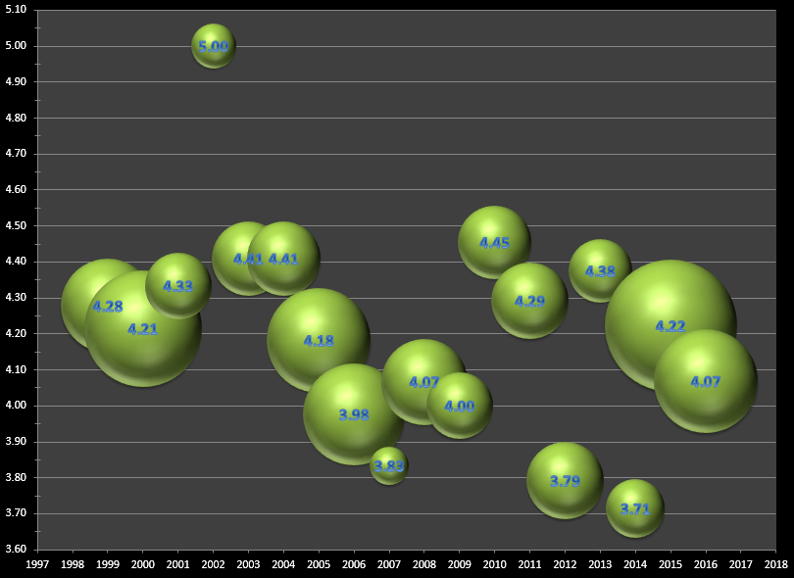

Figure آرای (مطلق) سالانه برای Matrix1999؛ قطر دایره‌ها متناسب با تعداد آرا است

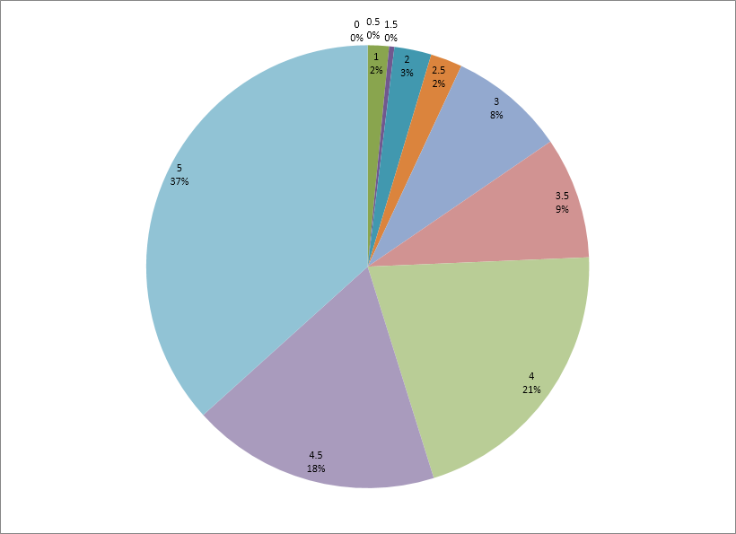

Figure دسته بندی آرا برای Matrix1999

## فیلم‌هایی با بیشترین امتیاز (سوال 5)

|  |  |  |
| --- | --- | --- |
| Name | Genre | Score |
| City of God (Cidade de Deus) (2002) | Action|Adventure|Crime|Drama|Thriller | 4.30 |
| American Beauty (1999) | Drama|Romance | 4.24 |
| Dark Knight, The (2008) | Action|Crime|Drama|IMAX | 4.24 |
| Memento (2000) | Mystery|Thriller | 4.23 |
| Departed, The (2006) | Crime|Drama|Thriller | 4.20 |

Figure پرامتیازترین‌ها

این 5 فیلم(جدول13) دارای بیشترین امتیاز طی این 19سال (از 1997 تا 2015) هستند.

**توضیح:** برای دقیق شدن نظرات، فیلم هایی که در 5% بیشترین تعداد آراء (دارای بیشتر از 23رای) بوده‌اند، بررسی شده‌اند.

|  |  |  |  |
| --- | --- | --- | --- |
| Name | Genre | Votes | Score |
| Matrix, The (1999) | Action|Sci-Fi|Thriller | 259 | 4.18 |
| **American Beauty (1999)** | Drama|Romance | 220 | 4.24 |
| Fight Club (1999) | Action|Crime|Drama|Thriller | 202 | 4.18 |
| Lord of the Rings: The Fellowship of the Ring, The (2001) | Adventure|Fantasy | 200 | 4.18 |

Figure بیشترین تعداد رای

با این وجود، فیلم هایی که داری بیشترین تعداد رای(بیشترین تماشاگر/بیننده/طرفداد) هستند، طبق جدول14، به ترتیب Matrix, The (1999)، American Beauty (1999)، Fight Club (1999)، Lord of the Rings: The Fellowship of the Ring, The (2001) هستند.

The End.